Практичне завдання 7
"Форми і системи заробітної плати"

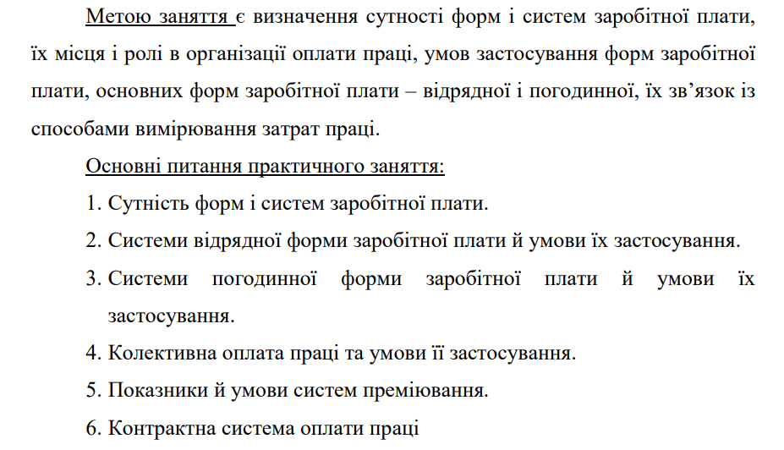

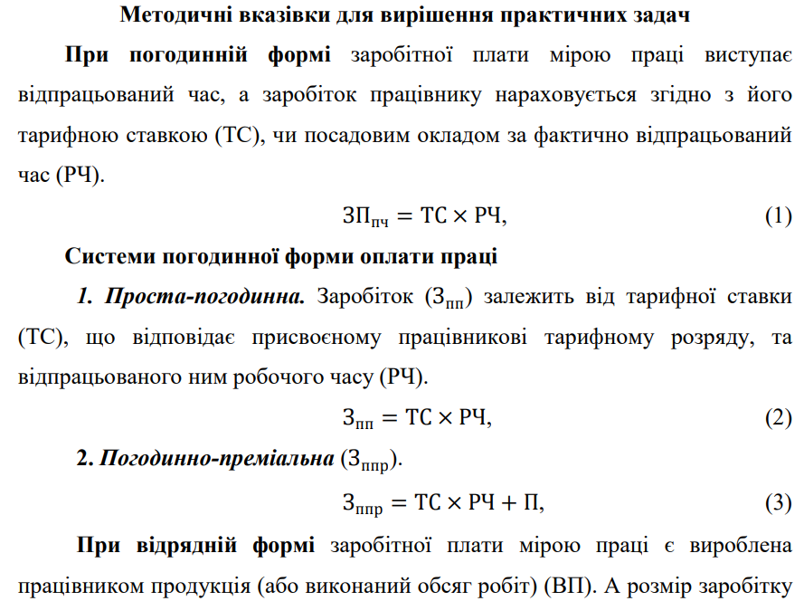

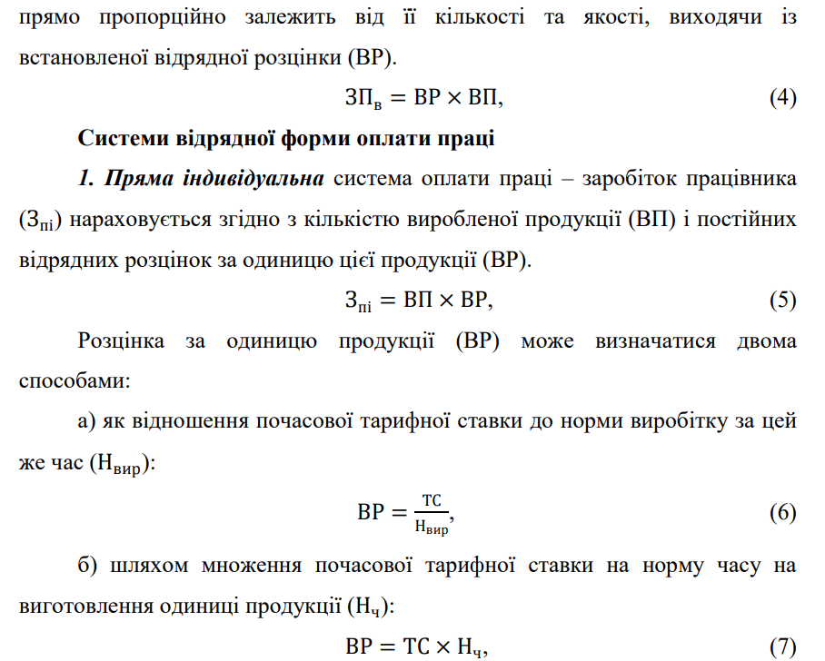

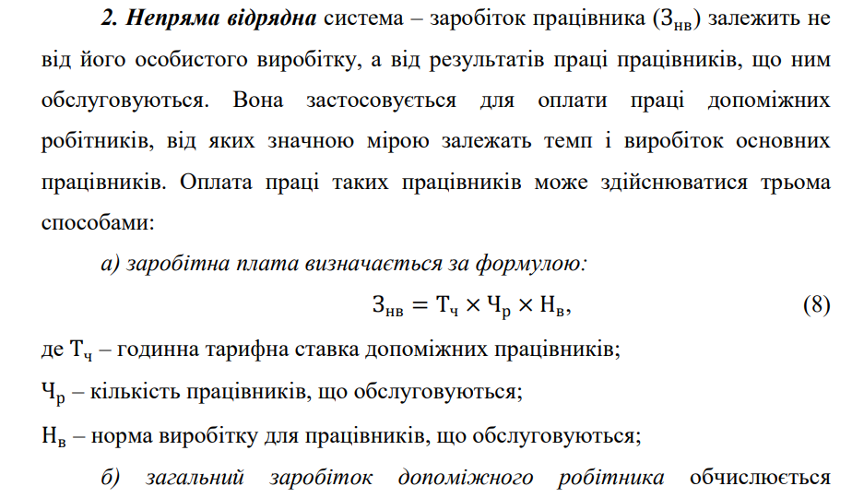

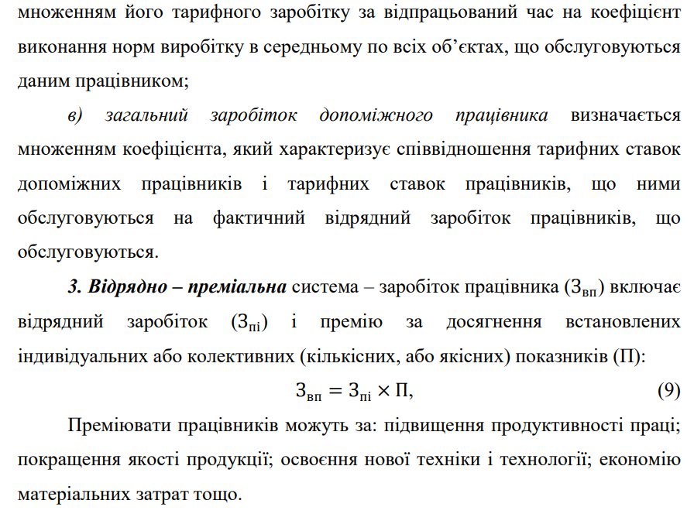

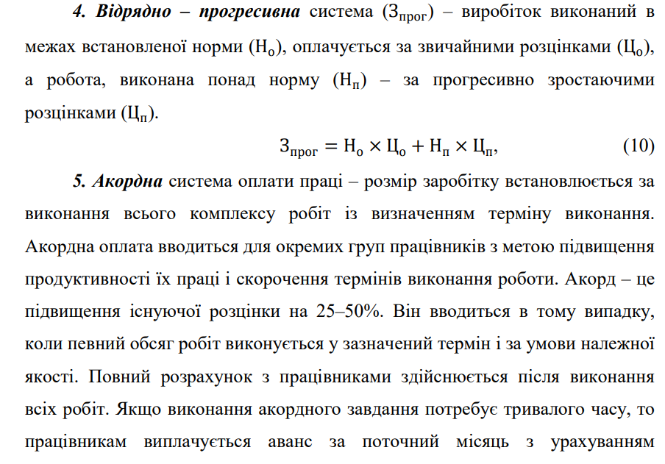

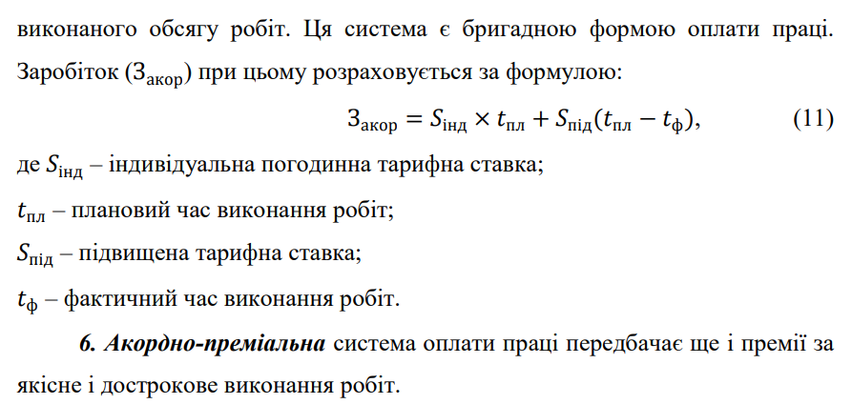

Задачі для розв’язання:
Задача 1. Розрахувати місячний заробіток робітника за відрядної і відрядно-преміальної системи оплати праці, якщо відомо: норма часу на виготовлення однієї деталі становить 0,8 години, погодинна тарифна ставка – 1,50 грн. За місяць робітником виготовлено 550 одиниць продукції, з яких прийнято контролером з першого подання 510 одиниць. Преміювання робітників за якість продукції здійснюється в розмірі 20% від відрядного заробітку, за умови, що понад 85% продукції здається контролеру з першого подання.

Задача 2. Начальнику відділу встановлено посадовий оклад 16000 грн. на місяць. За виконання плану поставок продукції передбачається премія у розмірі 30% від місячного посадового окладу. За виконання планового завдання по експорту продукції встановлено премію у розмірі 20% від посадового окладу. Окрім того, за досягнення у підвищенні ефективності виробництва звичайно нараховується премія, розмір якої становить 35% від посадового окладу. Проте, в розрахунковому місяці за окремі недоліки в організації праці на підприємстві розмір преміальних виплат за останньою премією знижено на 25%. Розрахувати загальний заробіток начальника відділу.
Задача 3. Розрахуйте місячний заробіток працюючого по відрядно-преміальній системі праці, якщо науково-обґрунтована норма часу 0,8 люд-год., розцінка 2,48 грн. Здано за місяць 242 вироби. За виконання науково-обґрунтованих норм виробітку передбачається премія в розмірі 7,5% відрядного заробітку. Відпрацьовано 24 робочих зміни по 7 год.

Задача 4. Визначте місячний заробіток по непрямій відрядній системі оплати праці при таких умовах: денна тарифна ставка робітника – 12 грн.; робітник обслуговував 2 бригади. В першій – денна норма виробітку 100 од. продукції, у другій – 80 од. Протягом місяця перша бригада виробила 2290 одиниць продукції, друга – 1890 од.

Задача 5. Протягом місяця робітник відпрацював 186 годин і виготовив 432 вироби. Норма часу на один виріб – 28 хвилин, годинна тарифна ставка робітника, що відповідає його розряду – 3,4 грн. За виконання місячної норми нараховується премія в розмірі 12 % відрядного заробітку та 9 % за кожен відсоток перевиконання норми. Визначити місячний заробіток робітника за відрядно – преміальною системою оплати праці.

